Муниципальное бюджетное дошкольное образовательное учреждение

«Детский сад общеразвивающего вида №11 «Солнышко»

село Белое, Красногвардейский район, Республика Адыгея

***Итоговое занятие***

***«Дорога в старшую группу»***

***Средняя группа***

*Воспитатель:*

***Сысоева Елена Николаевна***

***29.05.2023 уч. года***

с.Белое

**Итоговое занятие «Дорога в старшую группу»**

**Подготовила и провела:**

**Сысоева Е.Н. Программные задачи**: Развивать нестандартное мышление, решать разнообразные задачи, отвечать на каверзные вопросы, формировать представления о различных условиях обитания животных, формировать определенные понятия об окружающем мире, способность к произвольному поведению, умение понимать учебную задачу и выполнять её самостоятельно, расширять словарный запас, учиться правильно употреблять слова. **Ход НОД:**

**Организационный момент** *(Дети стоят в кругу выполняют движения вместе с воспитателем.)ти* Давайте вместе с нами (Поднимают руки в стороны.) Потопаем ногами. (Топают ногами стоя на месте.) Похлопаем в ладоши. (Хлопают в ладоши.) Сегодня день хороший! (Поднимают прямые руки вверх, в стороны.) **Воспитатель:** Ребята, мы с вами целый год ходили в садик, многому научились, подросли, возмужали. Скоро наступит лето, мы перейдем в старшую группу. Хотите?

**Дети:** Да **Воспитатель:** Это карта-схема. На ней нарисованы три дороги, первая – ведет в болото. Пойдем туда? Дети: Нет.

**Воспитатель:** Вторая – ведет в лес к Бабе-Яге. Пойдем по этой дороге? **Дети:** Нет.

**Воспитатель:** Третья дорога – ведет в старшую группу. Пойдем туда? **Дети:** Да **Воспитатель:**

А трудностей не боитесь? **Дети:** Нет. **Воспитатель:** Тогда в путь!

*(Все вместе.)* Мы дружные ребята, Ребята - дошколята. И в нашей маленькой стране, Всем хорошо тебе и мне. Смеяться, верить, жить, дружить. Нам хорошо всем вместе быть. **Воспитатель:** Как только встали на дорожку, наступило утро. Что мы делаем утром. **Дети:** Просыпаемся, умываемся, одеваемся, делаем утреннюю гимнастику, завтракаем. **Воспитатель:** За утром наступает день. Что мы делаем днем? **Дети:** Занимаемся, играем, ходим на прогулку, обедаем, спим, полдничаем. **Воспитатель:** После дня наступает вечер. Что в это время вы делаете? **Дети:** Играем, ужинаем, чистим зубы, одеваем пижаму. **Воспитатель:** За вечером следует ночь. Чем занимаетесь ночью? **Дети:** Спим. **Воспитатель:** А ещё скажу вам, братцы, Удивительный закон: Если чаще улыбаться, То приснится добрый сон.

**Упражнение «Заполни таблицу»** *(Заполни таблицу графика погоды с помощью этих рисунков)* **Воспитатель:** Четыре дня были солнечными, два дня были дождливыми, три дня были облачными. 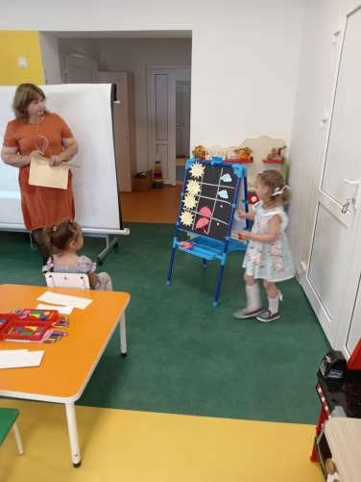

**Упражнение «Узнай и назови»**

*(В какое время года нужны эти предметы? Для чего нужен каждый из них?)* 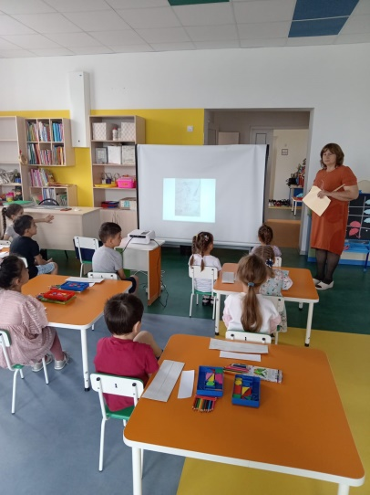 **Дидактическая игра «Чей домик»** *(Показываю изображение домов животных, дети называют, какие детёныши в них живут, чей это домик.)* **Упражнение «О чём мечтает котёнок?»** *(Посмотри на картинку и догадайся о чём мечтает котёнок.)* **Упражнение «Назови правильно и продолжи».** *(Догадайся, по какому признаку объеденены эти рисунки. Продолжи цепочку слов. (Транспорт, вещи для учёбы, обувь.)* **Упражнение «Соедини картинки»** *(Найди на картинке слова, которые связаны между собой по смыслу. Как они связаны расскажи.)* **Упражнение «Марафон»** *(Слушай и продолжай. Множество людей…)* В библиотеке, читальном зале - … (читатели). В магазине, на рынке - … (покупатели). В школе на уроке - … (ученики, школьники). В институте на лекции - … (студенты). В городе - … (горожане). В селе - … (сельские жители), Из одной местности … (земляки). С удочкой у реки - … (рыбаки). В байдарках на реке - … (туристы). В Сочи на пляже - … (отпускники). На заводе, на фабрике, на шахте - … (рабочие). Работающие на стройке - … (строители). На стадионе - … (спортсмены и болельщики). Из одной семьи … (родственники). В больнице, поликлинике - … (пациенты). У светофора, на тротуаре - … (пешеходы). Собирающие разные предметы - … (коллекционеры). **Упражнение «Догадайся сам»** *(Измени одну букву, чтобы предложение стало правильным*). На лугу пасётся **роза.** (коза) На столе догорает **овечка.** (свечка) Корабль сел на **щель**. (мель). Актриса отлично играет **соль**. (роль). *(Преврати имена девочек в имена мальчиков, изменив одну букву).* Валя (Ваня), Соня (Сеня), Поля (Коля), Дина (Дима), Тома (Рома). **Упражнение «Подбери действие»** Самолёт летит в небе. Белый медведь бегает в Арктике Пароход плавает в море. Обезьяна прыгает в Африке. Автомобиль заезжает в село. Заяц живет в лесу. Физминутка Шли не в детский садик.

Шли мы просто так. *(Дети идут на месте)* Прямо и направо. *(Поворачиваются.)* А потом назад *(Поворачиваются.)* А потом обратно *(Поворачиваются.)* А потом кругом. *(Поворачиваются.)* А потом в припрыжку. *(Подскакивают на месте.)* А потом бегом *(Бегают на месте)* **Воспитатель:** Жили-были два брата: Квадрат и Прямоугольник. Квадрат считал себя более важной фигурой, чем прямоугольник. Ведь он такой ровненький: все стороны у него равны, с какой стороны не посмотри! *(Показ квадрата).*  А прямоугольник какой-то нескладный: вон как вытянулся! *(Показ прямоугольника)* Пошли как-то братья гулять в лес. Идут и вдруг видят: птенчик из гнезда вывалился. Хотел Квадрат помочь посадить птенца в гнездо, да не достаёт до него. Как ты думаешь, кто и как помог птенчику? *Ответы детей.* А вот и ответ: Прямоугольник перевернулся и стал таким высоким, что достал до гнезда и посадил туда птенчика. Посмотри, каким он стал. *(Показ прямоугольника).* Удивился квадрат: а Прямоугольник-то не так плох! Пошли дальше. На пути ручеёк, Хотел квадрат через него перейти, да не достаёт до другого берега. Как ты думаешь, кто и как помог братьям перебраться через ручеёк? *Ответы детей.* Тут братец прямоугольник опять развернулся, перекинулся с одного берега на другой и стал мостиком. По нему квадрат и перешёл на другой берег. Опять удивился Квадрат пользе Прямоугольника. *(Показ картинки).* Вскоре начался дождь, и братья увидели маленького зайчонка, который хотел спрятаться под листиком, но никак под ним не помещался. Хотел квадрат загородить его от дождя, но всё время какая-то часть зайчонка оставалась под дождём. Как ты думаешь, кто и как может спасти зайчонка от дождя? *Ответы детей.* Прямоугольник согнулся и превратился в крышу над головой зайчика, спас его от дождя. *(Показ картинки).* После этого Квадрат перестал важничать и хвастаться равенством своих сторон. Он понял, что иногда иметь две стороны длиннее двух других, как у Прямоугольника, бывает очень полезно и нужно. **Упражнение найди нужный предмет»** *(Дети находят предметы похожие на шар призму, куб, цилиндр).* **Упражнение «Найди ниточку».** *(Деи находят ниточки разной длины, начиная от самой длинной и кончая самой короткой.)* **Упражнение «Сравни группы»** *(Дети сравнивают две группы предметов у доски).* **Воспитатель:** Раскрась картинку по ключу: зелёный цвет – у детали №1; оранжевый – у детали №4; синий – у детали №»; коричневый – у детали №3; жёлтый – у детали № 5. 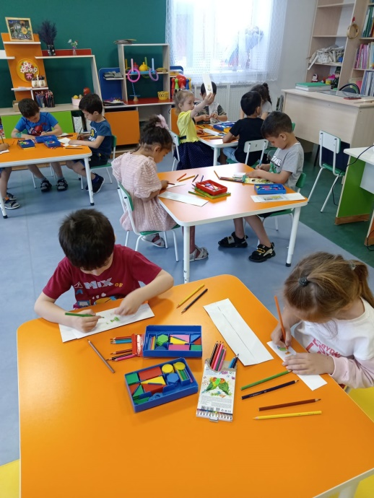 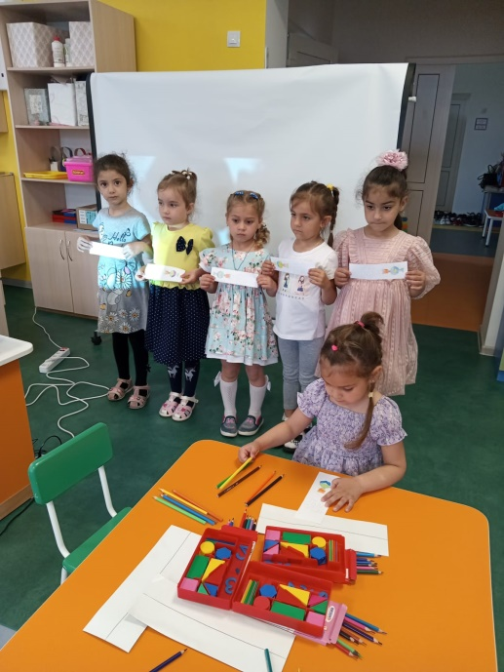

**Воспитатель:** Наше путешествие окончено. Поздравляю вас! Молодцы ребята, столько препятствий сегодня преодолели, и вы прошли дорогу ведущую в старшую группу.

Рефлексия и награда:

Ребята, вам понравилось преодолевать препятствия на пути в старшую

группу?

*(Ответы детей)* А что вам было трудным? *(Ответы детей)*

А что было самым интересным? *(Ответы детей)*

**Воспитатель:** Вы все молодцы, я хочу пожелать вам новых успехов в старшей группе.

**Дети:** Пока мы только звёздочки

Но вам не долго ждать

Мы скоро станем звёздами

И будем удивлять.